广州赛意信息科技股份有限公司
xxx有限公司
ERP实施项目
库存出入库平台
功能设计文档

作者: SIE顾问
创建日期: 2019年10月
最后更新日期：
版本： 1.0

批准人
项目经理:
赛意项目经理:

To add additional approval lines, press [Tab] from the last cell in the table above.
You can delete any elements of this cover page that you do not need for your document. For example, Copy Number is only required if this is a controlled document and you need to track each copy that you distribute.

To add additional approval lines, press [Tab] from the last cell in the table above.
- 文档控制
  - 更改记录
2日期 | 姓名 | 版本 | 变更参考
2019-10-14 | 赛意顾问 | V1.0 | 基于标准文档更改
  - 审核
姓名 | 职位
  - 分发
编号. | 名称 | 地点

目录
1 文档控制 2
1.1 更改记录 2
1.2 审核 2
1.3 分发 2
2 前言 4
2.1 说明 4
2.2 参与人员 4
3 概述 5
3.1 业务背景 5
3.2 相关业务需求 5
3.3 开发后解决的问题 5
3.4 使用说明 5
4 总体结构设计 6
4.1 相关业务流程说明 6
4.2 界面列表 6
4.3 流程设计 6
5 详细功能设计 7
5.1 界面1-帐户别名单据查找界面 7
5.1.1 界面设计 7
5.2 界面2-帐户别名单据打印 8
5.2.1 界面设计 8
5.3 界面3-帐户别名单据审核 10
5.3.1 界面设计 10
5.4 界面4-帐户别名执行界面 11
5.4.1 界面设计 11
5.5 界面5-帐户别名执行查询 11
5.5.1 界面设计 11
6 未结与已结问题 12
6.1 未结问题 12
6.2 已结问题 12

- 前言
  - 说明
- 本文档描述了账户别名处理的业务变更需求和客户化处理方法，详细需求来源参考变更文档编号：JUSENERP-20190911；
- 随着客户的测试与反馈，本文档会做进一步修订和完善；
- 可参照文档进行客户化开发工作，在开发的过程中，开发人员可随时与相关的业务顾问、关键用户进行讨论，以进一步明确需求，校验开发结果是否符合业务需求；
- 相关参考文档：
- 《RD.030-JUSENERP-目标流程解决方案-库存管理》
  - 参与人员
关键用户：严梨、杨秀娟、马凯
赛意顾问：李勃、陈梓佳、钟锦华

- 概述
  - 业务背景
- 基于现在的单据处理方式，希望都要按先创建单据，再做账的模式运作，规范单据的编号规范及管理权限；
- 遵循打单后占用库存的要求，避免随意打单；
- 根据单据需要，设置审核部门，如盘点和报废单需要财务审核。
  - 相关业务需求
  - 开发后解决的问题
- 提前打单，并规范单据管理；
- 审批和执行可以根据需要调；
  - 使用说明

项 | 说明
使用对象 | 车间、仓库、财务
所属职责
菜单位置

- 总体结构设计
  - 相关业务流程说明
开始
- 根据领用部门创建单据；
- 选择正确的记账别名；
- 选择要处理的物料编码及数量；
- 提交并打印单据，保证单随物走；
- 财务审核单据；
- 仓库收发货，并做账。
结束

  - 界面列表
界面序号 | 初始界面 | 界面名称 | 界面类型 | 主从关系 | 主界面号 | 说明
1 |  | 帐户别名单据打印 | 维护 |  |  | 创建新单据，查询老单据
2 |  | 帐户别名单据审核 | 维护 |  |  | 根据类型判断，提交财务审批
3 |  | 帐户别名单据执行 | 维护 |  |  | 仓库根据单据进行账务处理
4 |  | 帐户别名单据查询 | 查询 |  |  | 查询所有单据的状态和执行情况

  - 流程设计
- 在“帐户别名单据打印”界面选择对应单据类型，选择需要处理的物料，输入数量；
- 在“帐户别名单据审核”界面仅审核“库存调整”类型的单据；
- 在“帐户别名单据查询”界面查询所有单据；
- 在“帐户别名单据执行”界面输入实际处理数量、仓库、批次、日期等，系统执行工单发料或工单退料；对单据或者指定的行进行取消；

- 详细功能设计
  - 界面1-帐户别名单据查找界面
    - 界面设计
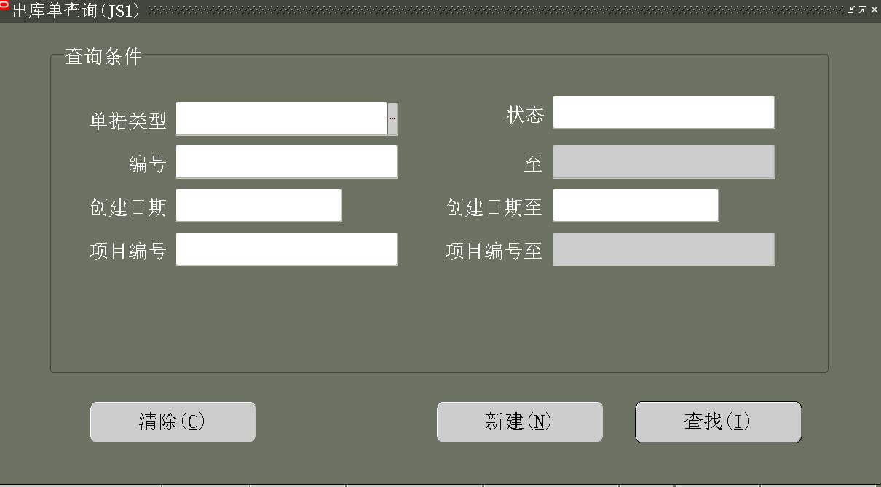
删除以下字段：项目编号、项目编号至
增加以下字段：
物料编码从 ：选择库存组织中的物料编码；
物料编码至：选择库存组织中的物料编码；
制单人：取用户对应的员工信息（显示中文）；
领用部门：取领用部门信息；
修改以下字段
单据类型：修改选项为：库存调整、报废处理、非生产领/退料
编号：修改为单据编号

  - 界面2-帐户别名单据打印
    - 界面设计
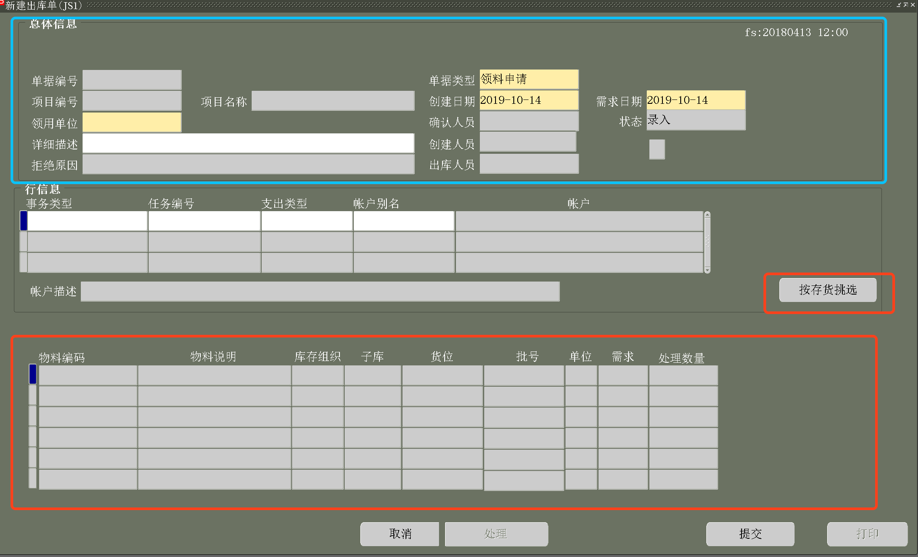

删除字段：
取消项目和非项目选项的显示，默认为非项目；
取消项目编号和项目名称的显示；
取消按存货挑选按钮；
取消任务编号；
取消支出类型；

更新字段：
单据的编号规则如下：
ZF19101400001
ZF+19（两位年）+10（两位月）+14（两位日）+00001（五位流水号）
领料单位：选择成本中心末级部门；
单据类型：修改选项为：库存调整、报废处理、非生产领/退料取消项目编号和项目名称的显示；
状态：录入更改为新建，提交已审批更改为打开，提交未审批更改为审批中，已做账更改为关闭，取消即取消；
确认人员：改为审核人
创建人员：改为制单人；
出库人员：改为账务人；
事务处理类型：可选择帐户别名发出和帐户别名接收；
帐户别名：显示正常的组合后的帐户别名，即完整8个段的组合；要求选择的单据类型为“库存调整”或“报废处理”时，只能选择指定订单类型的账户别名，如果选错，不允许保存单据。（账户别名的单据类型值集：JS_AI_DOC_TYPE）

更新篮框区域的布局如下：
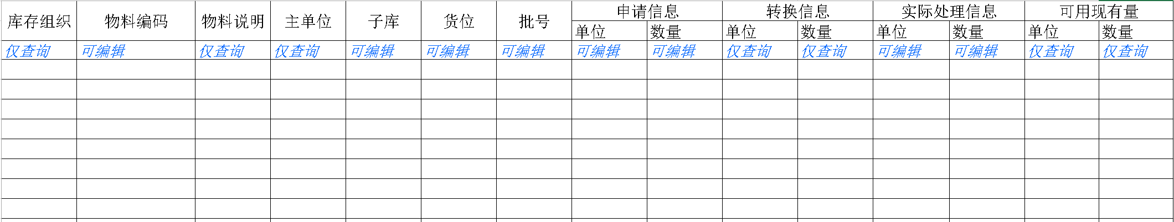
其中：
仅查询字段不能改写；可编辑字段可以选择或改写；
实际处理信息的内容仅在“帐户别名单据执行”界面可以编辑或改写；
可用现有量默认与申请信息一致的单位

要求，单据创建保存时做如下处理：
- 如果是帐户别名发放的事务处理类型行，检查库存可用量，并自动触发按申请信息保留；帐户别名接收的事务处理行不用做库存检查处理；

按钮显示：
取消：主要是退出本界面用；
提交：完成单据后提交，同时触发单据打印，单据格式如下：
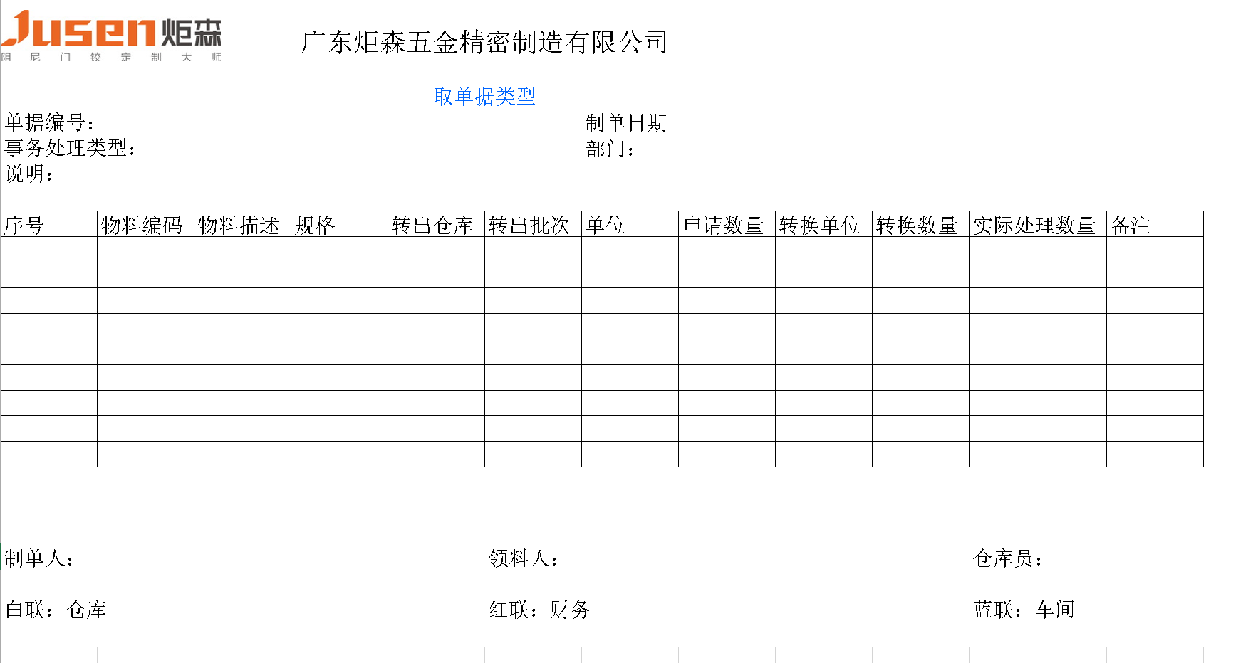

其他按钮不要显示

  - 界面3-帐户别名单据审核
    - 界面设计
同帐户别名打印单据，只是所有信息都是仅查询；只可以看到状态为“审批中”状态的单据；
显示按钮“审核”，点击后，单据的状态改为“打开”状态；
显示按钮“拒绝”，点击后，单据的状态为“取消”（拒绝的订单必须要知会打单人，并收回书面单据）

  - 界面4-帐户别名执行界面
    - 界面设计
同帐户别名打印单据，除了“实际处理信息”重点数量可以改写，其他所有信息都是仅查询；只可以看到状态为“打开”状态的单据；
显示按钮“处理”，点击后，单据的状态改为“关闭”状态，表示已经进行账务处理；
显示按钮“取消”，点击后，单据的状态为“取消”（取消的订单必须要知会打单人，并收回书面单据）

  - 界面5-帐户别名执行查询
    - 界面设计
同帐户别名打印单据，所有信息都是仅查询；可以看到所有状态的单据；
无其他按钮可以选择；

- 未结与已结问题
  - 未结问题

序号 | 问题 | 解决方案 | 负责人 | 目标日期 | 实际日期

  - 已结问题
序号 | 问题 | 解决方案 | 负责人 | 目标日期 | 实际日期

